Проведенные мероприятии дистанционной обучении детей старшей группы «Звездочки» на 26 января
№  п/п | Наименования мероприятий | Краткое информация о проведенных мероприятиях | Участники охват |  | Фотоотчет (ссылка)
№  п/п | Наименования мероприятий | Краткое информация о проведенных мероприятиях | Педагоги | Обучающиеся  (воспитанники)
1 | Беседа «Домашние животные» | Уточнить и закрепить знания детей о домашних животных села, об их назначении пользе для человека; воспитывать любознательность и бережное отношение к животным | Бадыргы А.В | Старшая группа | 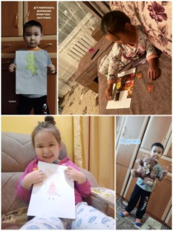
 | Родной язык Шагаа деп чул?  Шагаа шулуктеин ооренир | Чолукшулга езулалын ада иези-биле ооренип чугаалажыр,оюннарга моорейлерге идекпейлиг киржир | Хомушку А.Д | Старшая группа | 